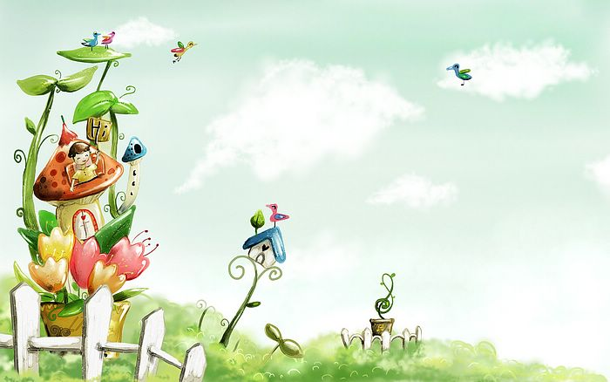

臺中市政府地方稅務局「服務心．服務情」故事分享單
博感情故事 發生時間 | 102年11月份
博感情故事 發生地點 | 客服中心
故事主題 | 善意回應
故事主角 (含同仁及民眾) | 蔡倩如及民眾梁婆婆
撰稿人 | 蔡倩如

每年11月地價稅開徵的日子，依舊是電話鈴聲不間斷，客服中心忙
碌著解答民眾疑惑及安撫情緒，耐心的傾聽民眾機關槍式的抱怨。
一早在客服中心坐定位，準備開始服務民眾時，第一通客服電話是位
梁婆婆打來諮詢地價稅問題，溫柔客氣便是我對梁婆婆的印象，因102年
是3年一次重新規定地價調整，民眾打來質問的口氣都是非常不友善。
梁婆婆告知接到地價稅繳款書後，發現比去年的地價稅繳納的金額多
出很多，故希望我們能幫她查明原因。經核對梁婆婆基本資料後，確實是
因102年每3年一次重新規定地價之調整而影響地價稅金額，並將此次調
整原因婉轉地告知梁婆婆，得到的回應沒有不知民間疾苦的抱怨，而是親
切又貼心的讚美與感謝，心中的暖意油然而生。
而溫柔客氣的梁婆婆一直詢問稅務局的所在，希望能將自已親手做的
肥皂送給我，表達感謝之意。我婉拒了婆婆的好意，並謝謝她的支持與鼓勵，
表示這只是自己份內應該要做的事而已。
其實服務的工作，只要是發自內心真誠的相待，將心比心的服務態度
婉轉地解釋與告知，我想應該都可以獲得善意的回應。

★創新加值服務的啟發點★

